Судоверфь Pearl Yacht представляет новую моторную яхту Pearl-72

Размер статьи 1710 знаков без пробелов.

Анкор: небольшие парусные яхты

Судоверфь Pearl Yacht представляет новую моторную яхту Pearl-72. Премьера новинки хорошо известного в яхтенной индустрии бренда благополучно прошла в рамках бот-шоу в Форт-Лодердейл (США, штат Флорида). Знаменитая выставка катеров и яхт состоялась в период с 26.10-2022 по 30.10.2022. Организаторы фестиваля последних наработок яхтенной индустрии подготовили обширную экспозицию (катера, тендеры, небольшие парусные яхты, катамараны, экспедиционные моторные яхты, водные мотоциклы и так далее). Вниманию посетителей были представлены аксессуары для яхтинга, подводного плаванья, спортивной рыбалки известных производителей. 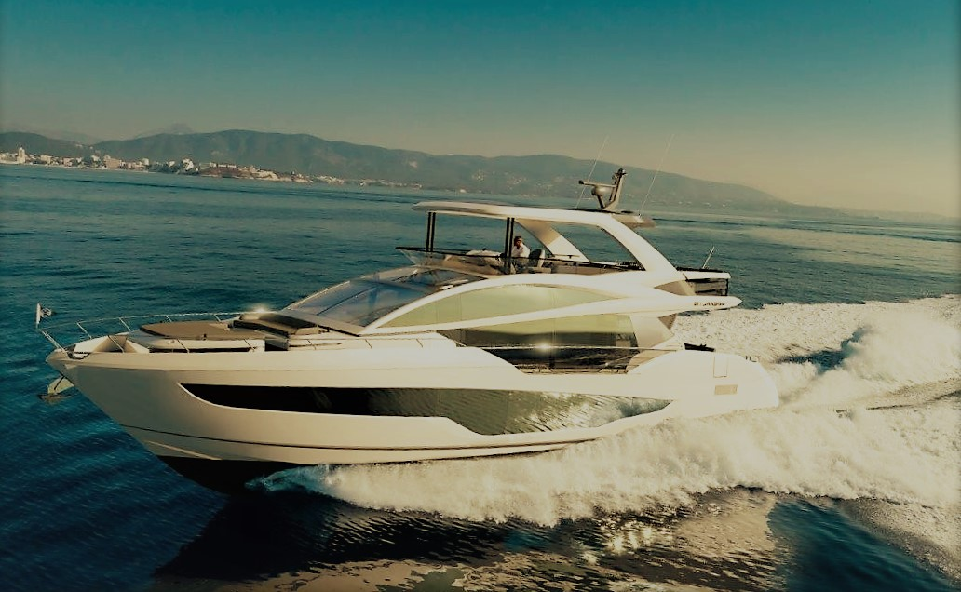
Моторное судно Pearl-72 пополнило экспозицию американской выставки яхт буквально сразу после того, как была завершена судостроителем программа испытаний гидротехники на воде. Супер-яхта родословной Pearl Yacht имеет две мастер-каюты, что крайне редко для моторных яхт этого класса. Планировка предполагает также наличие 4-х жилых помещений для гостей, каюту для членов команды, гараж для хранения водного мотоцикла и тендера Williams-345.
Автором морской архитектуры и экстерьера, как собственно, и прочих представителей модельного ряда судоверфи, является Б. Диксон. Разработка интерьера была доверена талантливому дизайнеру К. Хоппен. По словам самого Диксона, этот яхтенный проект для него является очень важным, в нем удалось реализовать богатый опыт, наработанный за прошлые годы. Удачным решением было сделать ставку в пользу стекла в процессе проработки корпуса. 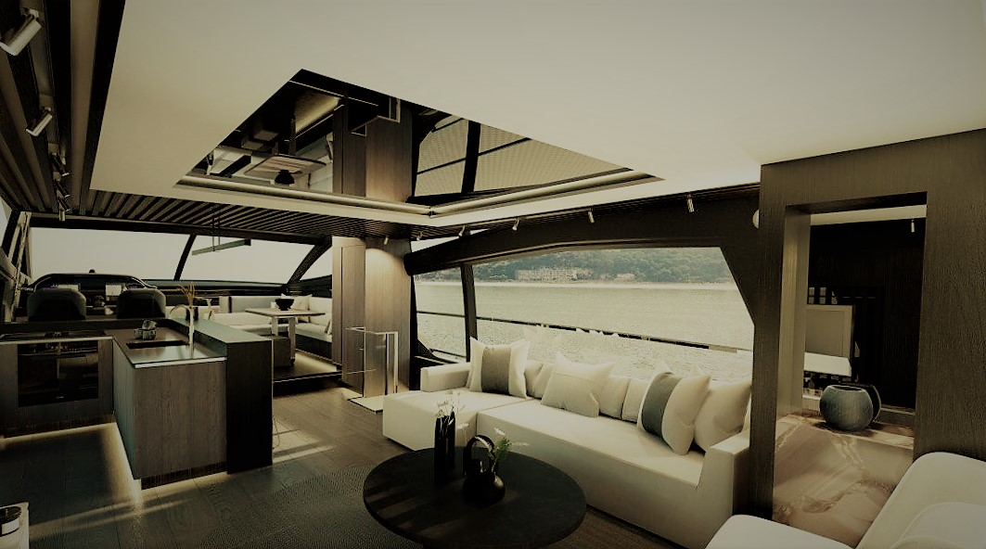
Модель Pearl-72 характерны спортивные линии, современная внешность. Много чего, несомненно, было позаимствовано от предыдущей весьма-таки успешной в коммерческом плане модели Pearl-62, которая гордо представляет супер-яхты нового поколения вышеозначенного семейства. Линиям корпуса, в связи с этим, свойственна элегантность, гладкость и обтекаемость. Сферические стекла только подчеркивают этот тонко продуманный визуальный эффект, добавляют проекту шарма.

